2016年12月02日
メディアご担当者
報道ご担当者 各位
農業IoTサービス「こっそり農遠」が世界一位を獲得！
全世界先進事例調査によるデジタル分野で
「Farm to table」トレンドにおける画期的サービスとして高評価

農業ＩｏＴ、ビューティー事業など、「未だ世の中に無い新ビジネスモデルとサービスを開発・提供」している、株式会社ファインシード（本社：東京都渋谷区、代表取締役社長：頼定 誠）が運営する、農業IoTサービス『こっそり農遠』が、国際市場調査のリーディングカンパニー「ユーロモニター・インターナショナル」による先進事例調査にて、デジタル部門で世界1位を獲得したことをお知らせ致します。

掲載についての詳細はこちら： http://fineseed.net/p4025/

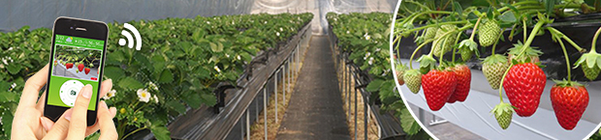

- ユーロモニター・インターナショナルについて
「ユーロモニター・インターナショナル」は消費財業界およびサービス業界に特化した国際的な市場調査会社です。本社ロンドンをはじめ世界12都市に拠点を構え、80カ国以上に合計約900名のリサーチャーを配置し世界中の企業、教育機関、政府機関に国際市場情報および各国の消費者に関するデータを提供しています。

「ユーロモニター・インターナショナル」では、現地で公表されている情報だけでなく、独自の調査、企業・団体への聞き取り調査を行い、あらゆる情報ソース間のギャップや不足を埋めていきます。

現地調査は、世界各地のユーロモニターオフィスにいる各国・地域専属のアナリストによって行われます。
世界各国に配置されたアナリストと密に連携を取り、ストアチェック、デスクリサーチ、企業へのインタビュー調査、企業・市場分析、計算・予測されたデータなどを組み合わせ、明確で有効なレポートや記事を作り上げます。

- 農業3.0事業『こっそり農遠』とは
『こっそり農遠』は、都市部に住むユーザーにスマートフォンを通してリアルな栽培体験を提供し、それぞれの故郷の特産品を遠隔地に居ながら応援するといった地方創生に繋がる画期的なサービスです。
農園には、ネットワークやカメラ・各種センサーが設置されているので、農園の天気や温度・湿度・二酸化炭素濃度などの情報を、クラウドを通してリアルタイムで確認することができます。
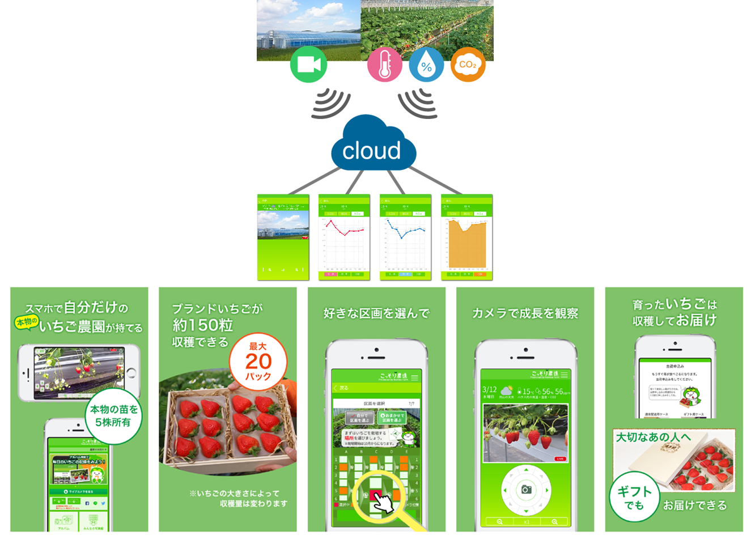
『こっそり農遠』サービスイメージ （紹介サイト → http://kossori.farm/）

- 「Farm to table」の視点からみる『こっそり農遠』
農業IoTサービス『こっそり農遠』は、近年ますます注目を集める「Farm to table」(食品の安全性を確保するための、生産者（農場）から消費者（食卓）まで一貫した安全管理をするという考え方)も見据えてたサービスとなっており、「Farm to table」の観点から高い評価を得ております。

『こっそり農遠』では、24時間視聴可能なライブカメラにより、消費者は、生産者の顔や生産過程をいつでも知ることができます。
生産者は農作物の育成過程を見てもらうことで、双方の視点から安全性をアピールすることができます。
また、収穫した農作物は、生産者から消費者へ、採れたての新鮮な状態にて産地直送でお届けいたします。

掲載についての詳細はこちら： http://fineseed.net/p4025/

- 『こっそり農遠』全国進出について
『こっそり農遠』は、現在岡山県にある3つの農園と農業IoTパートナーとして業務提携を行っています。
農園パートナーには、作物のブランディング化をはじめとした、ファインシードのプロモーション施策により、農園の知名度の向上をサポートすることで、農作物の売上アップに繋げてきました。
今後は、岡山県だけではなく、全国に向け農園パートナーを幅広く募集致します。農業IoTサービス『こっそり農遠』を通じて、日本全国にある農園を活性化させ、地方創生に寄与していきたいと考えております。

【 現在契約中の農業IoTパートナー 】
■難波ファーム
作物：いちご『晴れ娘』
所在地：〒701-1335 岡山県岡山市北区高松407-1
詳細URL： http://kossori.farm/pr/kossori-farm/pc/

■柏野農園
作物：サムライメロン(マスクメロン)
所在地：〒701-1463 岡山県岡山市北区足守2912
詳細URL： http://lp.fineseed.net/kossori-melon/

■みつファーム
作物：ミニトマト『ジュリエッタ』
所在地：〒709-2105 岡山県岡山市北区御津伊田490
詳細URL： http://kossori.farm/a/lp/tomato/

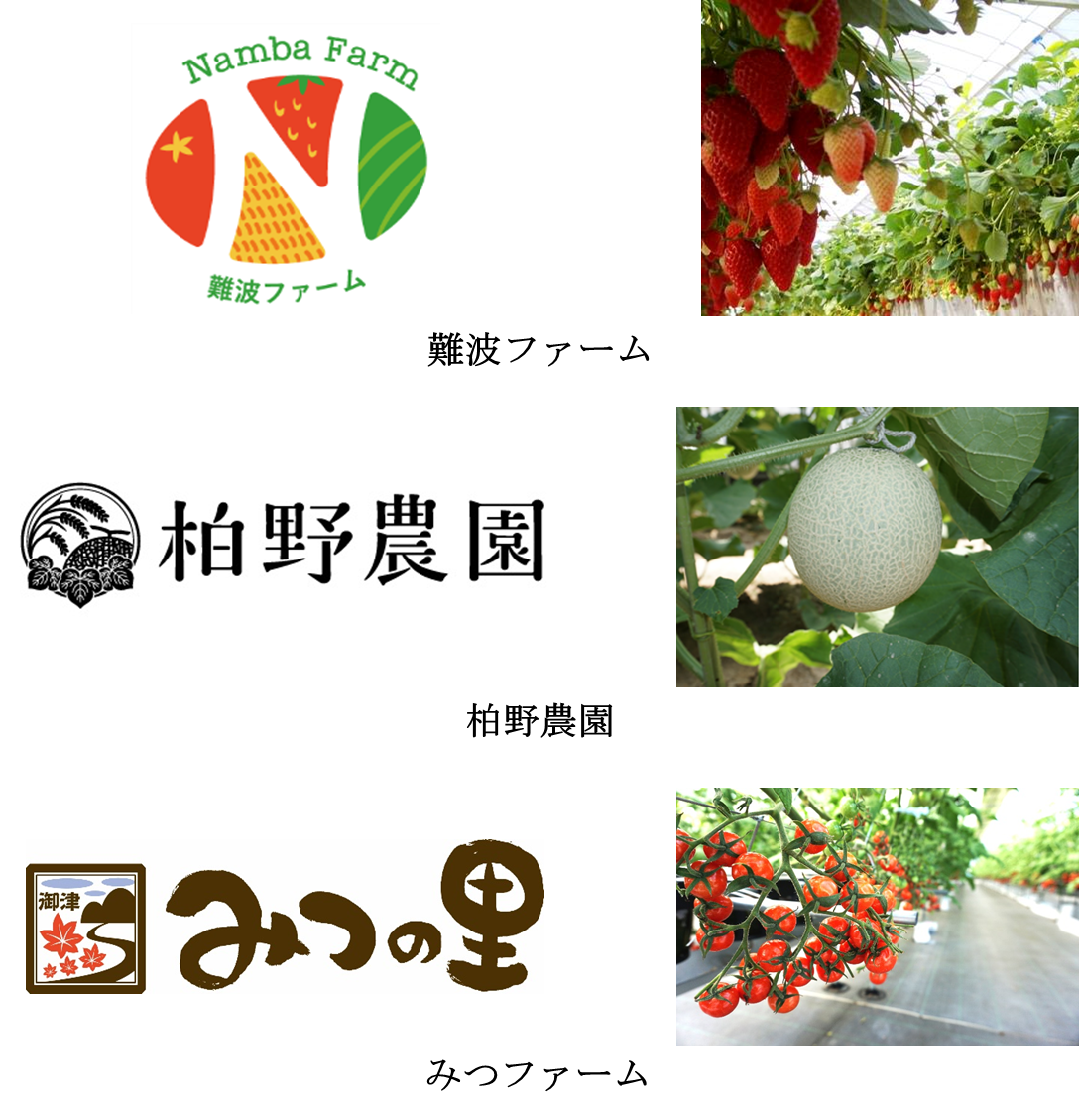

■株式会社ファインシード会社概要
株式会社ファインシードは、「世の中にないビジネスを創造する」を企業理念に、様々なコミュニケーションプラットホームを開発、提供しております。

名 称： 株式会社ファインシード
所在地： 〒150‐0011東京都渋谷区東3-24-2 恵比寿STビル 2F
代 表： 代表取締役社長 頼定 誠
ＵＲＬ： http://www.fineseed.net/
本リリースに関するお問い合わせはこちらまで
株式会社ファインシード 担当：斎藤 contact@fineseed.net
TEL：03-5766-1770 Fax：03-5766-1780

